13 Общее описание системы с позиции представления UML
13.1 Представления UML с позиции обобщения описаний
13.2 Общие механизмы UML
13.3 Общие свойства модели

13.1 Представления UML с позиции обобщения описаний

Представлениями UML с позиции обобщения описаний являются:
- представление использования;
- представление структуры;
- представление поведения.
Представление использования по сути это то же самое представление, что было указано выше. Представление использования призвано отвечать на вопрос, что делает система полезного. Определяющим признаком для отнесения элементов модели к представлению использования является явное сосредоточение внимания на факте наличия у системы внешних границ, то есть выделение внешних действующих лиц, взаимодействующих с системой, и внутренних вариантов использования, описывающих различные сценарии такого взаимодействия. Таким образом, единственным выразительным средством представления использования оказываются диаграммы использования.
Представление структуры призвано отвечать (с разной степенью детализации) на вопрос: из чего состоит система. Определяющим признаком для отнесения элементов модели к представлению структуры является явное выделение структурных элементов ‒ составных частей системы ‒ и описания взаимосвязей между ними. Принципиальным является чисто статический характер описания, то есть отсутствие понятия времени в любой форме, в частности, в форме последовательности событий и/или действий. Представление структуры описывается, прежде всего, и главным образом диаграммами классов, а также, если нужно, диаграммами компонентов, размещения, внутренней структуры и, в редких случаях, диаграммами объектов.
Представление поведения призвано отвечать на вопрос: как работает система. Определяющим признаком для отнесения элементов модели к представлению поведения является явное использование понятия времени, в частности, в форме описания последовательности событий / действий, то есть в форме алгоритма. Представление поведения описывается диаграммами автомата и деятельности, а также обзорной диаграммой взаимодействия, диаграммами коммуникации и последовательности. В редких случаях можно воспользоваться диаграммой синхронизации.
Процесс моделирования является не линейным последовательным, а итеративным и параллельным, как иллюстрирует рисунок 13.1.

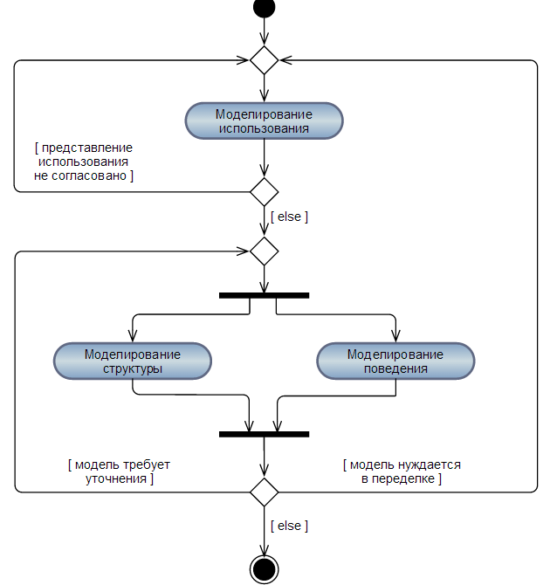

Рисунок 13.1 - Процесс моделирования

Процесс моделирования является циклическим процессом, на каждом шаге которого может присутствовать уточнение представления использования, за которым следует параллельное моделирование структуры и поведения.

13.2 Общие механизмы UML

Для точного описания системы в UML используются, так называемые, общие механизмы:
- спецификации или внутреннее представление модели (specifications);
- дополнения (adornments);
- деления или стандартные дихотомии (common divisions);
- механизмы расширения (extensibility mechanisms).
UML является не только графическим языком. За каждым графическим элементом его нотации стоит спецификация, содержащая текстовое представление соответствующей конструкции языка. Например, пиктограмме класса соответствует спецификация, которая описывает его атрибуты, операции и поведение, хотя визуально, на диаграмме, пиктограмма часто отражает только малую часть этой информации. Более того, в модели может присутствовать другое представление этого класса, отражающее совершенно иные его аспекты, но, тем не менее, соответствующее спецификации. Таким образом, графическая нотация UML используются для визуализации системы, а с помощью спецификаций описывают ее детали. На рисунке 13.2 показана элементарная модель А), состоящая из двух сущностей и одного отношения.

А) | 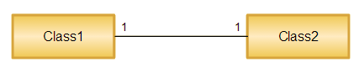
Б) | 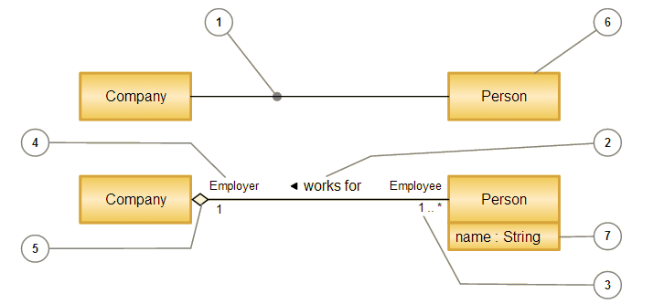

Рисунок 13.2 – Спецификация деталей графической нотации UML

Практически каждый элемент UML имеет уникальное графическое изображение, которое дает визуальное представление самых важных его характеристик. Нотация сущности «класс» содержит его имя, атрибуты и операции. Спецификация класса может содержать и другие детали, например, видимость атрибутов и операций, комментарии или указание на то, что класс является абстрактным. Многие из этих деталей можно визуализировать в виде графических или текстовых дополнений к стандартному прямоугольнику, который изображает класс.
Дополнения позволяют показать на диаграмме те части внутреннего представления модели, которые не отображаются с помощью базовой графической нотации (случай Б) рисунка 13.2).
Базовой нотацией отношения ассоциации является сплошная линия (1). Эта нотация может быть расширена рядом дополнений: именем ассоциации (2); указанием кратности полюсов ассоциации (3), ролей (4), направления навигации; указанием на агрегацию (5) и т.д.
Другой пример: базовой нотацией класса является прямоугольник с именем класса (6). Эта нотация может быть расширена секциями со списками атрибутов (7) и операций, дополнительными секциями, указанием кратности, стереотипа и т.д.
При моделировании объектно-ориентированных систем существует определённое деление представляемых сущностей.
В частности, всюду, где возможно, единообразно применяются и изображаются две стандартные дихотомии:
- класс-объект;
- интерфейс-реализация.
Дихотомия класс-объект означает, о чем идёт речь: об общем описании некоторого множества однотипных объектов (о классе) или о конкретном объекте из некоторого множества однотипных объектов (об экземпляре класса). Это важное различие передаётся единообразно: если это конкретный объект (экземпляр класса), то его имя подчёркивается; если это класс (описание множества), то оно не подчёркивается. Одна и та же сущность в разных контекстах может рассматриваться и как класс (множество) и как экземпляр класса (элемент).
Например, на рисунке 13.3, класс (1) в обычной модели является описанием множества объектов и его имя не подчёркивается, а подчёркиваются имена его экземпляров (2). Но в то же время каждый класс, как показано на рисунке, является объектом (3) ‒ экземпляром метакласса Classifier (4), определённого в метамодели UML.
Дихотомия интерфейс-реализация позволяет указать в модели, чем именно является та или иная сущность: абстрактным описанием того, чем она должна быть по отношению к другим сущностям, или конкретным описанием того, чем сущность физически является.
В UML это может быть выражено разными способами.

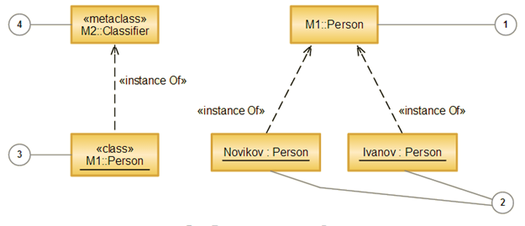

Рисунок 13.3 – Дихотомия класс-объект

Как иллюстрирует рисунок 13.4, если речь идёт об абстрактном описании, то может быть использован абстрактный класс в трёх вариантах нотации: имя класса пишется курсивом (1), используется соответствующее ограничение (2) или применяется стереотип интерфейса (3).

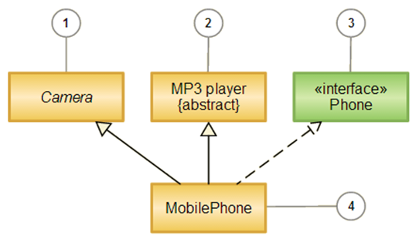

Рисунок 13.4 – Дихотомия интерфейс-реализация

При этом подразумевается, что прямые экземпляры данных классификаторов создать нельзя, так как для них не определена реализация. Если требуется показать, что классификатор имеет реализацию, т.е. у него могут быть прямые экземпляры, тогда при записи имени используется прямое начертание (4). На рисунке 13.4 указано, что современный мобильный телефон может быть представлен как объединение трёх различных устройств (поддерживает три совершенно разных интерфейса).
UML является открытым языком, то есть допускает контролируемые расширения, чтобы отразить особенности моделей предметных областей. Механизмы расширения - это встроенный в язык способ изменить язык.
Механизмы расширения позволяют определять новые элементы модели на основе существующих управляемым и унифицированным способом. Таких механизмов три:
- стереотипы (stereotype) - расширяют словарь UML, позволяя на основе существующих элементов языка создавать новые, ориентированные для решения конкретной проблемы;
- помеченные значения (tagged value) - расширяют свойства основных конструкций UML, позволяя включать дополнительную информацию в спецификацию элемента;
- ограничения (constraints) - расширяют семантику конструкций UML, позволяя создавать новые и отменять существующие правила.
Совместно эти три механизма расширения языка позволяют модифицировать его в соответствии с потребностями проекта или особенностями технологии разработки.
Помеченное значение ‒ это пара: имя свойства и значение свойства, которая может быть добавлена к любому стандартному элементу модели.
Другими словами, помеченное значение ‒ это свойство, добавляемое к внутреннему представлению модели. К любому элементу модели можно добавить любое помеченное значение, которое будет храниться так же, как и все стандартные свойства данного элемента. Способ обработки помеченного значения, определённого пользователем, стандартом не описывается и отдаётся на откуп инструменту.
Помеченные значения записываются в модели в виде строки текста, имеющей следующий синтаксис: в фигурных скобках указывается пара: имя и значение, разделённые знаком равенства. Можно указывать сразу список пар, разделяя элементы списка запятыми. Если из контекста ясно, какое значение является значением по умолчанию, то знак равенства вместе со значением можно опустить. На рисунке 13.5 приведён пример использования помеченных значений.

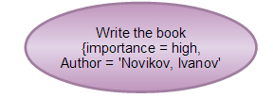

Рисунок 13.5 - Пример использования помеченных значений

Ограничение ‒ это логическое утверждение относительно значений свойств элементов модели.
Логическое утверждение может иметь два значения: истина или ложь, то есть задаваемое им условие либо выполняется, либо не выполняется. Указывая ограничение для элемента модели, мы изменяем его семантику, требуя, чтобы ограничение выполнялось. Ограничение может относиться к отдельному элементу или к совокупности элементов модели.
Ограничения записываются в виде строки текста, заключённой в фигурные скобки. Это может быть неформальный текст на естественном языке, логическое выражение языка программирования, поддерживаемого инструментом или выражение на некотором другом формальном языке.
Аналогично помеченным значениям, ограничение можно написать после имени элемента или в отдельном комментарии, присоединённом к элементу. На рисунке 13.6 приведён пример использования ограничения.

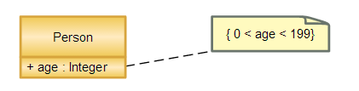

Рисунок 13.6 - Пример использования ограничения

Для помеченных значений и ограничений одна и та же синтаксическая конструкция ‒ текст в фигурных скобках ‒ используется не случайно. На самом деле помеченное значение можно считать ограничением. А именно, если в модели указано помеченное значение { A = B }, то это можно рассматривать как запись условия: «свойство A обязательно имеет значение B».
Стереотип ‒ это определение нового элемента моделирования на основе существующего элемента моделирования.
Определение стереотипа производится следующим образом. Взяв за основу некоторый существующий элемент модели, к нему добавляют новые помеченные значения (расширяя тем самым внутреннее представление), новые ограничения (изменяя семантику) и дополнения, то есть новые графические элементы (определяя нотацию).
После того, как стереотип определен, его можно использовать как элемент модели нового типа. Если при создании стереотипа не использовались дополнения и графическая нотация взята от базового элемента модели, на основе которого определен стереотип, то стереотип элемента обозначается при помощи имени стереотипа, заключенного в двойные угловые скобки (<< >>), которое помещается перед именем элемента модели. Если же для стереотипа определена своя нотация, например, новый графический символ, то указывается этот символ. Можно указать как имя стереотипа, так и графический символ (значок). На рисунке 13.7 приведён пример определения и использования стереотипа «PowerUser», который определён на базе стандартного стереотипа действующего лица.

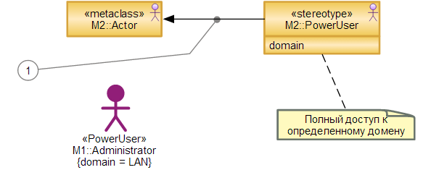

Рисунок 13.7 - Пример использования стереотипа

Отношение между элементом модели, который взят за основу M2::Actor и новым элементом модели M2::PowerUser называется отношением расширения (extension) .
В UML имеется большое количество предопределённых стереотипов.
Описание функциональности основных предопределённых стереотипов сущностей Actor и Class представлены в таблице 13.1, прецедентов Use case - в таблице 13.2, отношений ассоциации и зависимости между сущностями - в таблице 13.3 и сообщений между объектами - в таблице 13.4.

Таблица 13.1
Предопределённые стереотипы сущностей Actor и Class

Стереотип | Пиктограмма | Функциональность
Не определён | 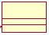
Actor |  | Экземпляр участника процесса (роль на диаграмме прецедентов)
boundary |  | Класс-разграничитель, отделяющий систему от внешней среды (экранная форма, пользовательский интерфейс, устройство ввода-вывода), принимающий и передающий данные обработчику. Не путать с классом Interface, который предназначен только для вызова методов класса, с которым он связан.
Business Actor |  | Бизнес-актёр - участник (кто-то или что-то вне области действия бизнеса), который имеет представление только о внешнем видимом поведении бизнеса
Business Entity |  | Бизнес-сущность представляет информацию, которой управляют бизнес-актёры и исполнители. Пассивна и не инициирует взаимодействия сама по себе, обычно реагирует на любое взаимодействие. Обеспечивает основу для разделения информации (потока документов) среди исполнителей, участвующих в различных реализациях бизнес-прецедентов.
Business Event | 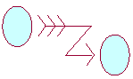 | Бизнес-событие описывает явление в пространстве и времени, используется для явного определения значимых событий во время повседневных бизнес-операций. Полезно при синхронизации, взаимодействии или интеграции бизнес-функций, приложений или месторасположений.
Business Goal | 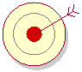 | Бизнес-цель – это требование, которому должен удовлетворять бизнес. Цели направляют бизнес-операции на последовательное улучшение бизнес-процесса.
Business Worker | 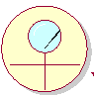 | Исполнитель - абстракция человека или программной системы, которой приписана роль, выполняемая при реализации бизнес-прецедентов. Кооперируется с другими исполнителями, получает уведомления о бизнес-событиях и управляет бизнес-сущностями.
Case Worker |  | Ситуативный исполнитель - это специальный Business Worker, непосредственно взаимодействующий с актёрами вне системы на протяжении транзакции.
control |  | Класс-контроллер - активный элемент, который управляет операциями над объектами (программный компонент, модуль, обработчик)
Domain |  | Класс, определяющий область допустимых значений, пользовательский тип
entity |  | Класс-сущность хранит информацию о бизнес-объектах (может соответствовать таблице или элементу БД)
Interface |  | Класс-интерфейс - именованное множество операций, которые характеризуют поведение отдельного элемента модели
Table |  | Класс-таблица определяет разновидность компонента, который представляется в форме таблицы базы данных
View | 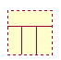 | Класс-представление определяет разновидность компонента, который является виртуальной таблицей, составленной из столбцов одной или нескольких таблиц

Таблица 13.2
Предопределённые стереотипы прецедентов Use case

Стереотип | Пиктограмма | Функциональность
Не определён | 
Business Use Case |  | Бизнес-прецедент описывает бизнес-процесс с внешней точки зрения (например, партнёрами или поставщиками), используется, когда необходимо знать, как система взаимодействует с внешней средой.
Business Use Case Realization | 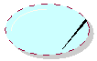 | Реализация бизнес-прецедентов - как исполнители, бизнес-сущности и бизнес-события кооперируются для выполнения конкретного бизнес-прецедента.
use-case realization |  | Кооперация, описывающая структуру бизнес-классов и взаимодействие их бизнес-экземпляров при реализации конкретного бизнес-процесса.

Таблица 13.3
Предопределённые стереотипы отношений ассоциации и зависимости

Стереотип | Отображение | Функциональность
Ассоциация
communicate | <<communicate>> | Обычная линия связи по умолчанию
extend | <<extend>> | Целевой вариант использования расширяет поведение исходного в данной точке расширения
include | <<include>> | Исходный прецедент явно включает поведение другого прецедента в точке, определяемой исходным
realize | <<realize>> | Потомок наследует реализацию родителя, но не открывает и не поддерживает его интерфейсов, вследствие чего не может быть подставлен вместо родителя
subscribe | <<subscribe>> | Взаимодействие классов на основе механизма «публикации и подписки» (publish and subscribe).  Присоединяется к объекту издателю, после чего поведение объектов будет зависеть от изменения состояния (события) издателя.
Зависимость
derive | <<derive>> | Исходный объект может быть вычислен по целевому
extend | <<extend>> | Целевой вариант использования расширяет поведение исходного в данной точке расширения
include | <<include>> | Исходный прецедент явно включает поведение другого прецедента в точке, определяемой исходным
owner | <<owner>> | Исходный объект является предком целевому
refine | <<refine>> | Исходный объект является более детальной абстракцией, чем целевой

Таблица 13.4
Предопределённые стереотипы сообщений между сущностями

Стереотип | Отображение | Функциональность
call | <<call>> | Вызвать сообщения в операции или процедуре объекта-получателя, если сообщение с этим стереотипом рефлексивное, то оно инициирует локальный вызов операции у пославшего это сообщение объекта.
return | <<return>> | Возвратить сообщение выполненной операции или процедуры вызвавшему её объекту, значение результата может инициировать ветвление потока управления.
create | <<create>> | Создать сообщение, требующее создания другого объекта для выполнения определённых действий. Созданный объект может стать активным (ему передаётся поток управления), а может остаться пассивным.
destroy | <<destroy>> | Сообщение с явным требованием уничтожить объект, посылается в том случае, когда необходимо прекратить действия со стороны существующего в системе объекта, либо когда объект больше не нужен и должен освободить задействованные им ресурсы.
send | <<send>> | Посылается сигнал, который асинхронно инициируется одним объектом и принимается (перехватывается) другим, отличие сигнала от сообщения заключается в том, что сигнал должен быть явно описан в том классе, объект которого инициирует его передачу.

Графическое изображение стереотипов компонентов и их краткая характеристика приводятся в таблице 13.5.

Таблица 13.5
Предопределённые стереотипы компонентов

Стереотип | Отображение | Функциональность
ActiveX | 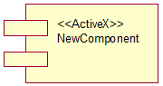 | Компонент является элементом ActiveX
Applet | 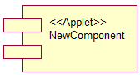 | Компонент является апплетом
Application | 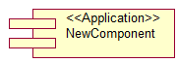 | Компонент является приложением
Subprogram Specification | 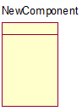 | Спецификация подпрограммы. Содержит описание переменных, процедур и функций и не содержит определений классов
Subprogram Body | 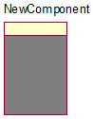 | Тело подпрограммы. Содержит реализацию процедур и функций, не относящихся к каким-то классам, при этом не содержит определений классов или реализаций операций других классов
Main Program | 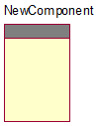 | Главная программа. Реализует базовую логику работы программного приложения и содержит ссылки на другие компоненты модели
Package Specification | 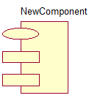 | Спецификация пакета. Содержит определение класса, его атрибутов и операций. В языке программирования С++ спецификации пакета соответствует отдельный файл с расширением h
Package Body | 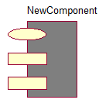 | Тело пакета. Содержит код реализации операций класса. В языке программирования С++спецификации пакета соответствует отдельный файл с расширением cpp
Task Specification | 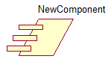 | Спецификация задачи. Может содержать определение класса, его атрибутов и операций, которые предполагается использовать в независимом потоке управления
Task Body | 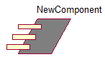 | Тело задачи. Может содержать реализацию операций класса, которые имеют независимый поток управления.
Generic Subprogram | 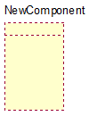 | Типовая подпрограмма. Содержит описание переменных, процедур и функций, которые могут быть использованы в нескольких программных приложениях. При этом типовая подпрограмма не содержит определений классов
Generic Package | 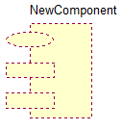 | Типовой пакет. Содержит определение класса, его атрибутов и операций, которое может быть использовано в нескольких программных приложениях
Database | 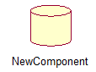 | База данных. Содержит определение одного или нескольких классов, их атрибутов и, возможно, операций. При этом соответствующие классы могут быть реализованы в форме одной или нескольких таблиц базы данных

Стереотипы являются мощным механизмом расширения языка, однако ими следует пользоваться умеренно.
Не следует путать стереотип и отношение обобщения (рисунок 13.8).

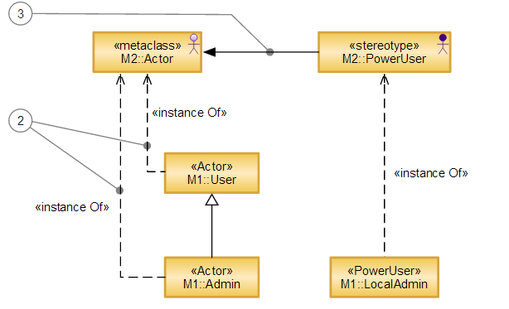

Рисунок 13.8 - Стереотип и отношение обобщения

Пусть суперкласс M1::User является обобщением подкласса M1::Admin. Тогда как M1::User, так и M1::Admin являются экземплярами одного и того же метакласса, определенного в метамодели, что показано в виде зависимостей со стереотипом «instanceOf» (2). Если же стереотип M2::PowerUser определен на основе класса M2::Actor, то в метамодели им соответствуют разные метаклассы, и, следовательно, например, между классами M1::User и M1::LocalAdmin никакого отношения обобщения нет. Между ними определено отношение расширения (3) на мета уровне.

13.3 Общие свойства модели

К общим свойствам модели относятся:
- синтаксическая правильность;
- семантическая непротиворечивость;
- полнота;
- точки вариации семантики.
Синтаксическая правильность. Прежде всего, модель должна удовлетворять формальным требованиям к описанию сущностей, отношений и их комбинаций. Другими словами, модель должна быть синтаксически правильной. Например, отношение (ребро в графе модели) всегда определяется между сущностями, оно не может просто так «висеть в воздухе». На диаграмме линия должна начинаться и заканчиваться в фигуре, иначе это синтаксическая ошибка. Некоторые тексты в модели (например, описания атрибутов и операций классов) должны иметь определенный синтаксис.
В UML первична семантика, а синтаксис вторичен. Конечно, стандарт рекомендует вполне определенный синтаксис, но это не более чем рекомендация: разработчики инструментов вправе использовать другой синтаксис, и этим правом они пользуются. Таким образом, понятие синтаксической правильности, столь ясное для традиционных языков программирования, для UML становится несколько расплывчатым.
Большинство инструментов, особенно новых, просто не позволяют ввести в модель синтаксически неправильную конструкцию.
Семантическая непротиворечивость. В некоторых случаях даже синтаксически правильная модель может содержать такие конструкции, семантика которых не определена или неоднозначна. Такая модель называется противоречивой, а модель, в которой все в порядке и семантика всех конструкций определяется однозначно, называется непротиворечивой.
В примере рисунка 13.9 в модели определено, что:
класс A является подклассом класса B;
класс B является подклассом класса C;
класс C является подклассом класса D;
класс D является подклассом класса A.
Каждое из этих отношений обобщения в отдельности допустимо и синтаксически правильно, а все вместе они противоречивы.
Правила непротиворечивости всегда должны выполняться, их не так много и по большей части они совершенно очевидны на уровне здравого смысла: синтаксические конструкции нужно использовать так, чтобы не возникало двусмысленностей при семантической интерпретации.

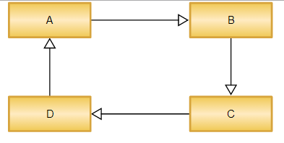

Рисунок 13.9 - Семантически противоречивая модель

CASE-инструменты стараются проверять выполнение правил непротиворечивости, но 100% уверенности не обеспечивают. Другими словами: пользуясь любым CASE-инструментом, можно составить синтаксически правильную и семантически бессмысленную модель. Ответственность за непротиворечивость модели лежит на ее авторе.
Полнота. Модель появляется в результате многочисленных итераций. CASE-инструмент обязан дать возможность сохранить модель в любом (синтаксически правильном) состоянии с тем, чтобы в дальнейшем ее можно было дополнять и изменять.
Что такое полная модель? На этот вопрос нельзя ответить однозначно. В некоторых случаях оказывается достаточно одной диаграммы использования (например, концептуальная модель), а в других необходимы диаграммы всех типов, прорисованные до мельчайших деталей (например, модель реализации). Все зависит от того, для чего составляется модель. Если модель составляется с расчётом на автоматическую генерацию кода, то полной естественно считать такую модель, по которой инструмент может сгенерировать работающую программу. За редким исключением пока это практически невозможно. Если модель составляется с целью спецификации требований к разрабатываемому приложению, то модель можно считать полной, если заказчик и разработчик согласны считать ее таковой.
Точки вариации семантики. Это свойство является в некотором смысле уникальной особенностью UML. В описании метамодели (семантики UML) определено достаточно большое количество точек вариации семантики (semantic variation point).
При реализации языка в конкретном инструменте разработчики в точке вариации семантики вправе выбрать альтернативный вариант, если он не противоречит семантике остальной части языка.
Например, в UML каждый конкретный объект является экземпляром одного конкретного класса (статическая типизация). Но это точка вариации семантики: можно допустить динамическую типизацию, при которой объект во время своей жизни может менять класс, которому он принадлежит.

